

Název školy | Základní škola a mateřská škola Libchavy
Název a číslo projektu | EU peníze pro ZŠ Libchavy  CZ.1.07/1.4.00/21.3403
Číslo a název klíčové aktivity | I/2 Inovace a zkvalitnění výuky směřující k rozvoji čtenářské a informační gramotnosti

Název materiálu: | Bohumil Říha - Honzíkova cesta
Číslo materiálu: | VY_12_INOVACE_1_6
Autor: | Mgr. Iva Kittlitz
Datum vytvoření: | 9. 11. 2012
Vyučovací předmět: | Český jazyk; Výtvarná výchova
Ročník: | 2.
Vzdělávací oblast: | Jazyk a jazyková komunikace; Umění a kultura
Vzdělávací obor: | Český jazyk a literatura; Výtvarná výchova
Tematický okruh: | Literární výchova; kresba - osobitost svého vnímání, přístup k realitě
Téma: | Četba ukázky - rozvoj čtenářské dovednosti, vyhledávání v textu; plnění úkolů; kritické myšlení; kresba
Druh učebního materiálu: | Ukázky z knihy Honzíkova cesta od Bohumila Říhy = pracovní listy; práce s textem
Potřebný čas pro výuku DUM: | 2 vyučovací hodiny
Anotace / Metodický list: | Učitel/ka si vytiskne pokyny pro práci s textem (str. 9, 10), dále každému žákovi pracovní listy s ukázkami z knihy (str. 1 - 8). Žáci se střídají v hlasitém čtení. Systém určí učitel/ka. Pak pracují na úkolech, buď společně, nebo samostatně.  Zdroj: Říha, Bohumil. Honzíkova cesta. Albatros Praha, 1979. 13-146-KMČ-79 14/45.

-1-

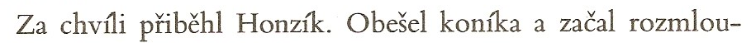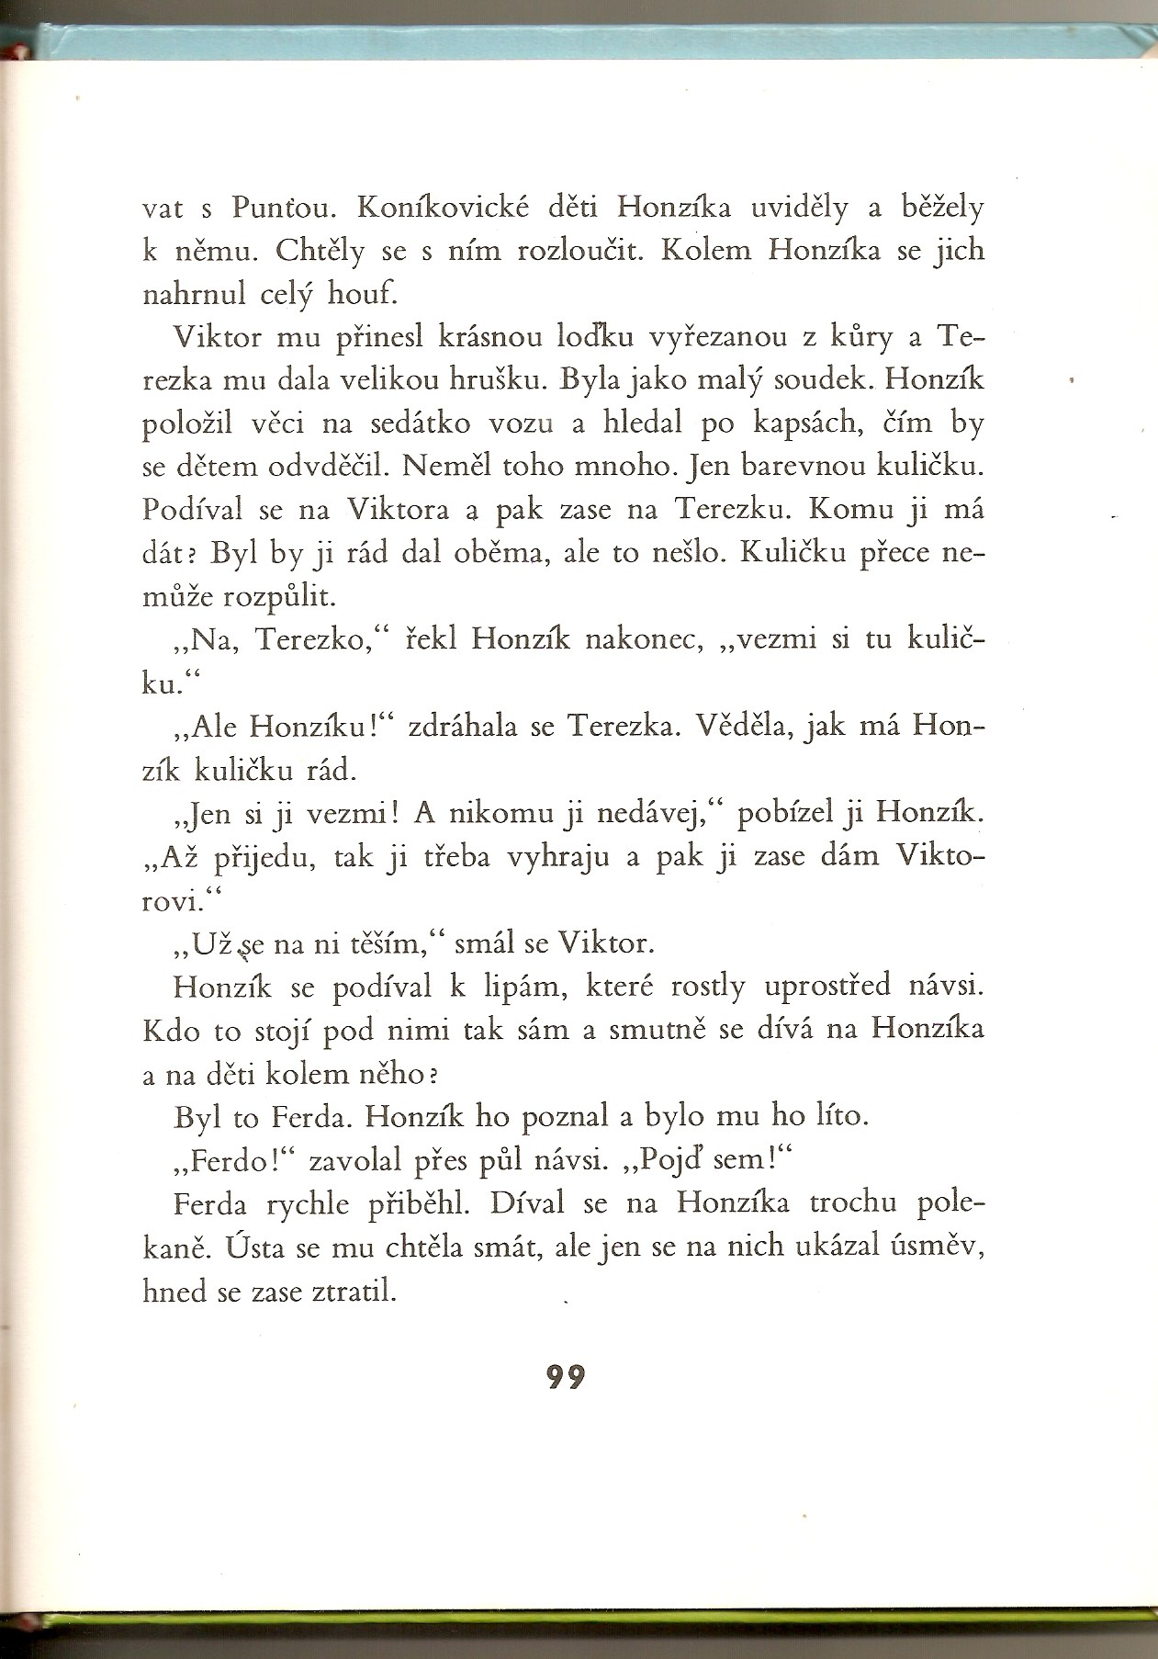
-2-

(Bohumil Říha, str. 98, 99)

Jak se jmenuje chlapec, který se loučil s Koníkovickými dětmi?

Co mu přinesl Viktor za dárek na rozloučenou?

vyřezanou z kůry

Co mu přinesla Terezka?

Vysvětli přirovnání: ,,Je jako malý soudek?“ ______________________________________________
-3-

Napiš, co si myslíš. Proč dal Honzík kuličku raději Terezce a ne Viktorovi?
________________________________________________________________________________________________________________________________________________________________________________________

Honzík se podíval k lipám. Nakresli lipový list.

-4-

Najdi v textu 2x slovo ,,návsi“ a podtrhni je. Napiš, co je podle tebe náves.
____________________________________________________________________________________________

Napiš, co si myslíš. Proč byl Ferda sám a smutně se díval
na Honzíka?
__________________________________________________________________________________________________________________________________________

Do prázdného rámečku na první straně napiš název příběhu (podle tvého uvážení).

-5-
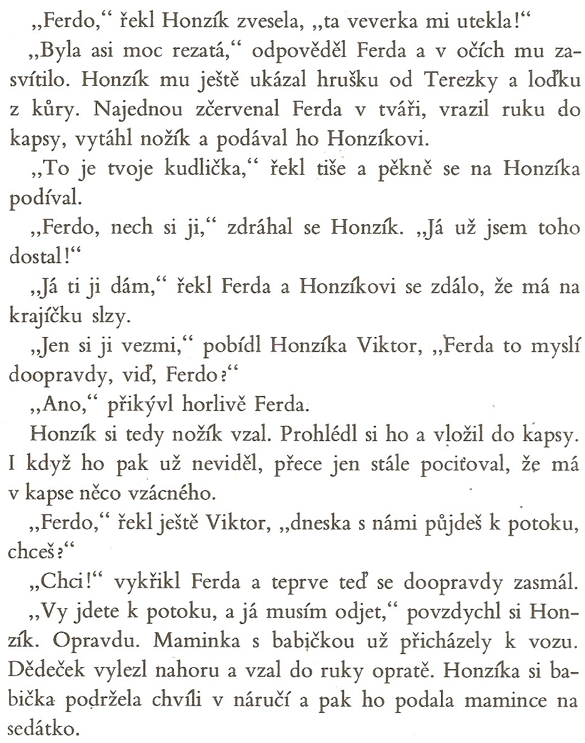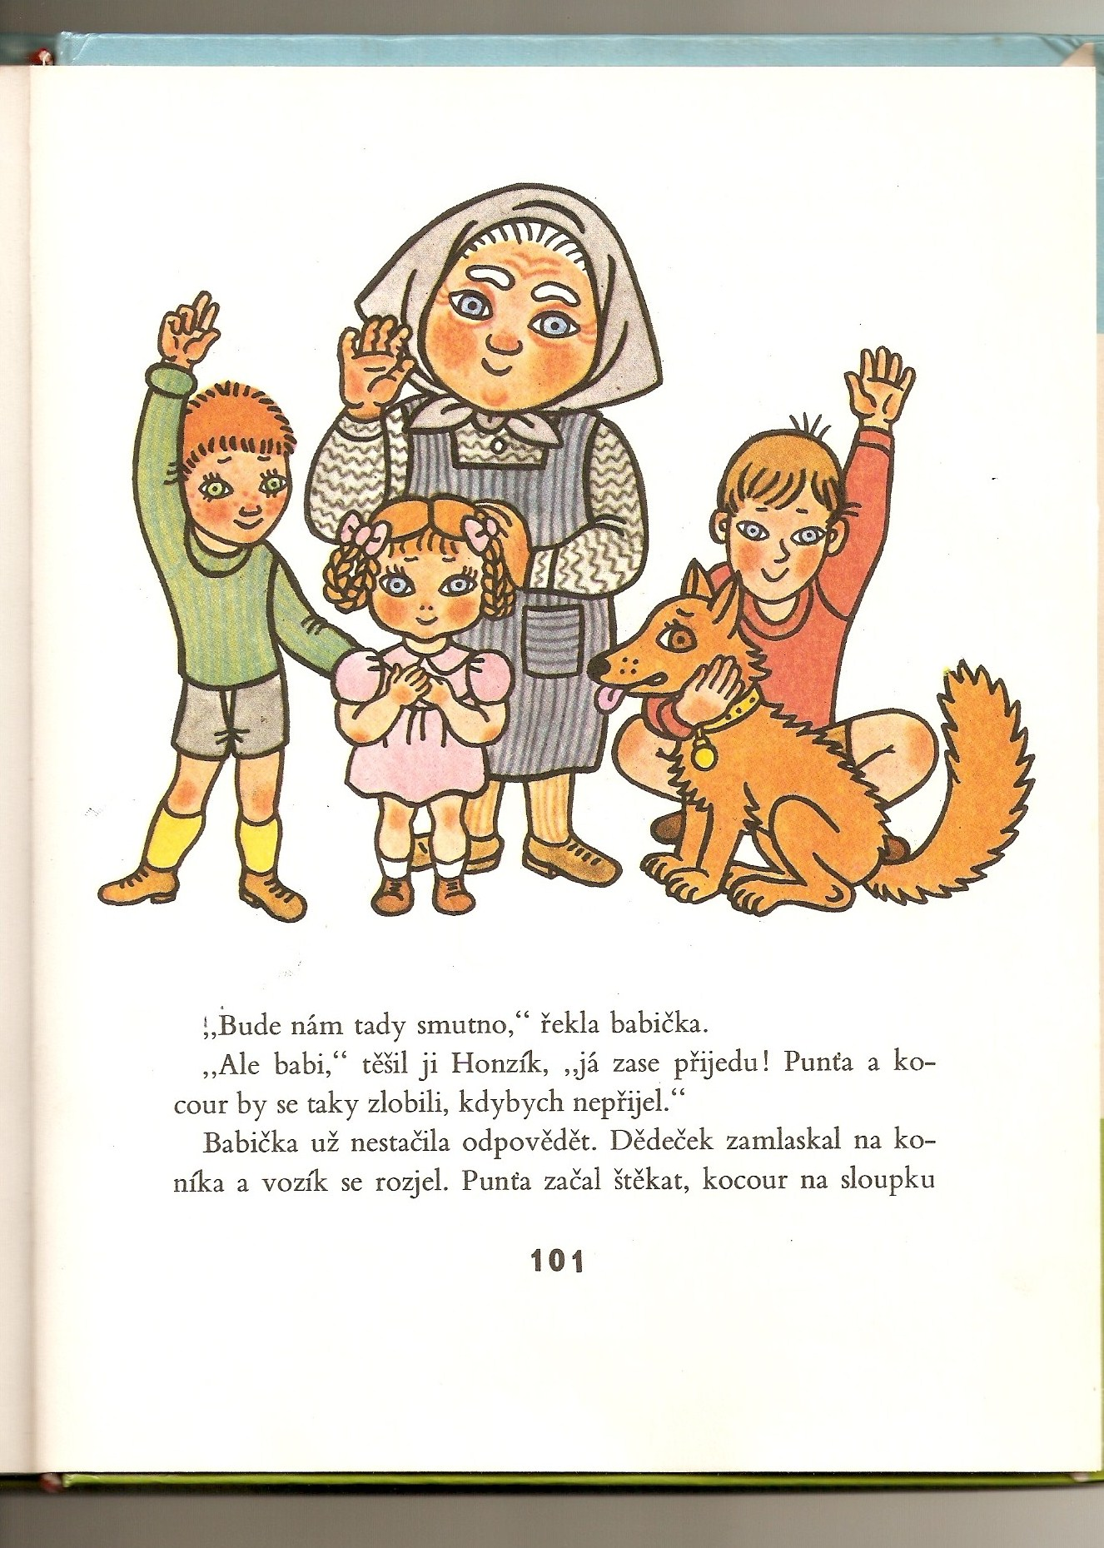
-6-
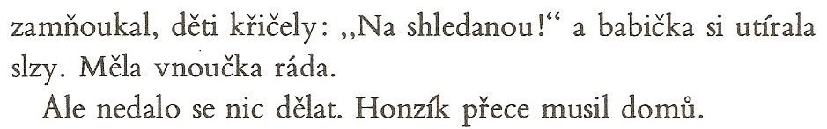
(Bohumil Říha, str. 100-102)

Nakresli rezaté zvířátko, které Honzíkovi uteklo.

-7-
Co vytáhl Ferda s kapsy?

……… a komu ho dal?

Kam šli ještě ten den Ferda s Viktorem a Terezkou?

______________________________________________

U koho byl Honzík na prázdninách?
____________________________________________________________________________________________

-8-

Kdo je to Punťa? _________________________

Nakresli ho.

-9-
Pokyny pro práci s textem
1. ukázka:
Četba první ukázky (str. 1 a 2) a plnění úkolů (str. 2 – 4)
1. úkol: ,,Jak se jmenuje chlapec, který se loučil s Koníkovickými dětmi?“ (Honzík) – tento úkol mohou žáci splnit samostatně
2. úkol: ,,Co mu přinesl Viktor za dárek na rozloučenou?“ (loďku) – tento úkol mohou žáci splnit samostatně
4. úkol: ,, Vysvětli přirovnání: ,,Je jako malý soudek?“ (baculatý, bachratý, silný apod.) – tento úkol mohou žáci splnit samostatně
5. úkol: ,, Napiš, co si myslíš. Proč dal Honzík kuličku raději Terezce a ne Viktorovi?“ - pan/í učitel/ka vyvolává žáky, kteří říkají své názory, pak teprve dostanou prostor k napsání odpovědi (každý jedinec může použít jednu z odpovědí, nebo vymyslí jinou nevyřčenou odpověď)
6. úkol: ,,Nakresli lipivý list“ – tento úkol mohou žáci splnit samostatně
7. úkol: ,, Najdi v textu 2x slovo ,,návsi“ a podtrhni je. Napiš, co je podle tebe náves.“ (centrum vesnice; ,,náměstí na vesnici“; oválný nebo obdélníkový prostor, kolem kterého jsou usedlosti, kostel či kaple) - pan/í učitel/ka vyvolává žáky, kteří říkají své názory, pak teprve dostanou prostor k napsání odpovědi
8. úkol: ,,Napiš, co si myslíš. Proč byl Ferda sám a smutně se díval na Honzíka?“ - pan/í učitel/ka vyvolává žáky, kteří říkají své názory, pak teprve dostanou prostor k napsání odpovědi (každý jedinec může použít jednu z odpovědí, nebo vymyslí jinou nevyřčenou odpověď)
-10-

9. úkol: ,, Do prázdného rámečku na první straně napiš název příběhu (podle tvého uvážení).“ – tento úkol plní žáci sami

2. ukázka:
Četba druhé ukázky (str. 5 a 6) a plnění úkolů (str. 6 – 8)
1. úkol: ,,Nakresli rezaté zvířátko, které Honzíkovi uteklo.“ – tento úkol plní žáci sami
2. úkol: ,,Co vytáhl Ferda s kapsy?“ (nožík) – tento úkol mohou žáci splnit samostatně
3. úkol: ,,Komu Ferda nožík dal?“ (Honzíkovi) – tento úkol mohou žáci splnit samostatně
4. úkol: ,, Kam šli ještě ten den Ferda s Viktorem a Terezkou? (k potoku) – tento úkol mohou žáci splnit samostatně
5. úkol: ,,U koho byl Honzík na prázdninách?“ (u babičky a dědečka) – tento úkol mohou žáci splnit samostatně
6. úkol: ,,Kdo je to Punťa?“ (pes) – tento úkol mohou žáci splnit samostatně
7. úkol: ,,Nakresli Punťu“ – tento úkol plní žáci sami

Zdroj: Říha, Bohumil. Honzíkova cesta. Albatros Praha, 1979. 13-146-KMČ-79 14/45.

